附件5

汉川市2025年公办幼儿园教师公开招聘面试

儿歌弹唱曲目

1.小雨点跳舞（节选）

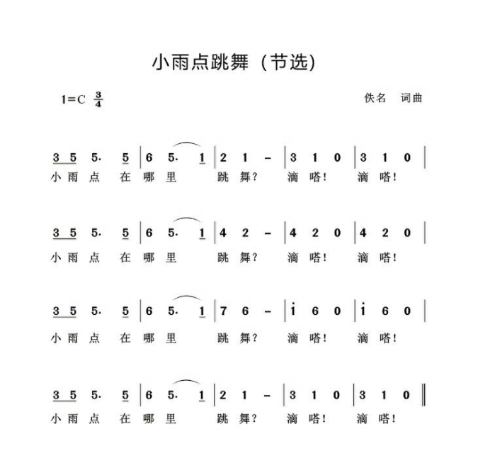

2.雪花和雨滴

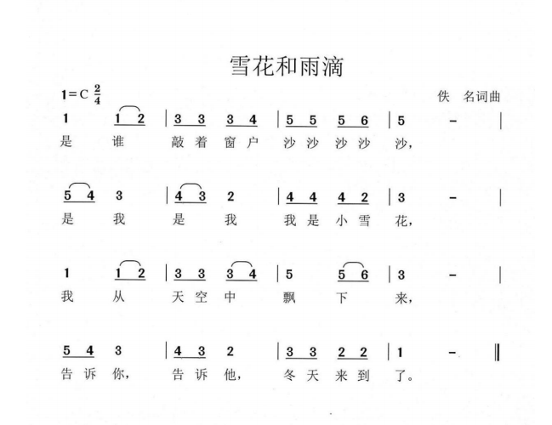

3.蝴蝶花

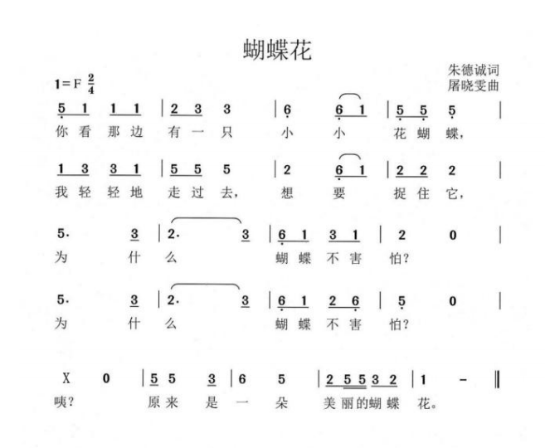

4.小树叶

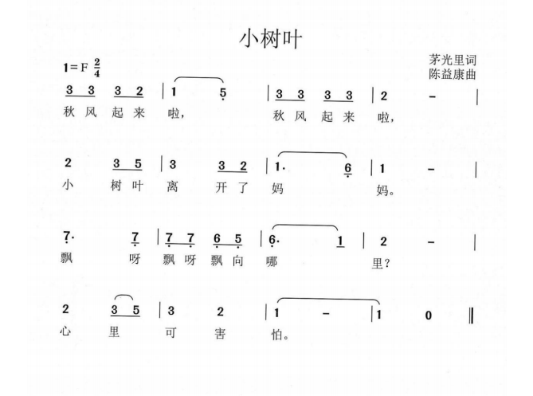

5.小弟弟，早早起

